**Конспект ООД по ФЭМП в средней группе**

**«Путешествие в Математическое Королевство»**

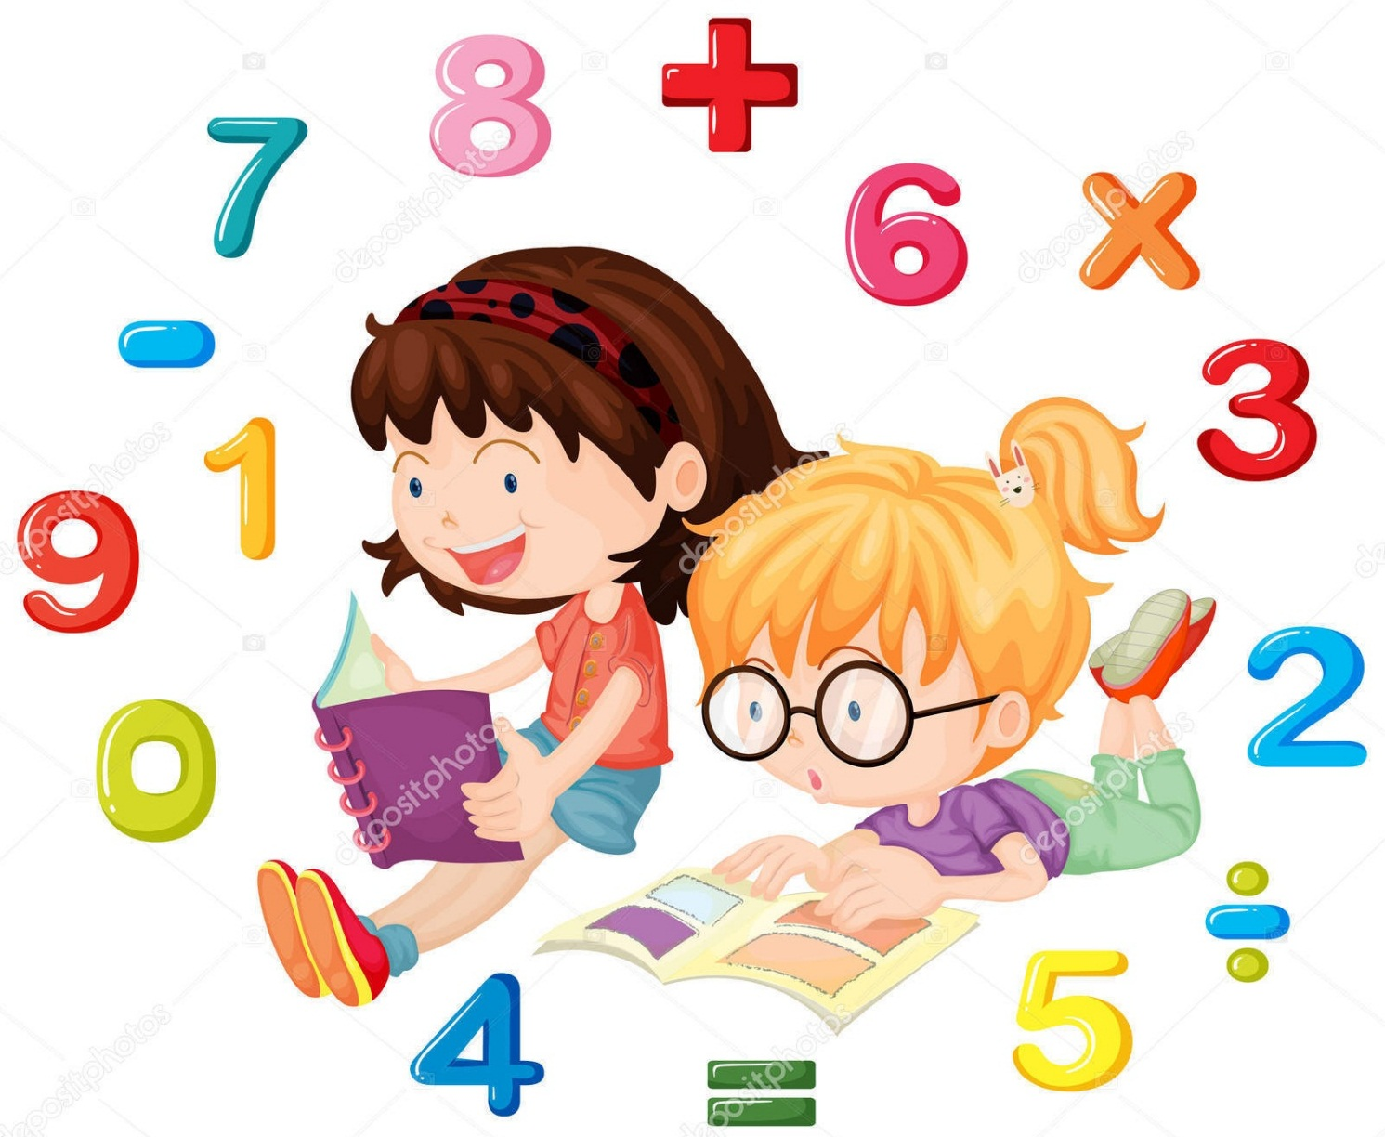

Воспитатель:

Х.Т.Гаирбекова

**Тема:** *«****Путешествие в математическое королевство****»*

**Направление:** познавательное развитие

**Интеграция образовательных областей:**

*«Познавательное развитие»*,

*«Речевое развитие»*

*«Художественно-эстетическое развитие»*

*«Физическое развитие»*

**Виды деятельности:** игровая, коммуникативная, двигательная**,** познавательно-исследовательская

**Цель:** обобщить полученные знания о геометрических фигурах, счете в пределах 5, о соотношении цифры и числа.

**Задачи:**

1. **Образовательные:**
   1. Закреплять прямой счёт в пределах 5; закреплять умение различать и называть геометрические фигуры.
   2. Закрепить представления детей о геометрических фигурах: умения различать геометрические фигуры.
2. **Развивающие**
   1. Развивать любознательность, память, логическое мышление.
   2. Развивать двигательную активность.
3. **Воспитательные**
   1. Воспитывать интерес к математическим з**анятиям**.
   2. Учебные средства и методы: игровой, словесный, наглядный, практический.

**Содержание ООД:**

**Приветствие.**

*(Дети стоят полукругом).*

Здравствуй, солнце золотое! (Ручки вверх).

Здравствуй, небо голубое! (Ручки в стороны).

Здравствуйте, мои друзья! (Все берутся за руки).

Очень рад вас видеть Я! (Раскачивают ручки).

**Воспитатель:** Ребята, у нас сегодня гости. Давайте с ними поздороваемся. *(Здороваются с гостями)*.

**Воспитатель:** Внимание! Внимание. Приглашаю всех на разминку. Отвечать нужно быстро и правильно:

-Какое сейчас время года?

-Какой месяц сейчас идет?

-Сколько углов у квадрата?

-Какой формы солнце?

-Когда мы делаем зарядку?

-Когда светит луна?

**Дети:** Ответы детей.

**Воспитатель:** Ой, ребята, я совсем забыла, к нам в детский сад пришло письмо для нашей группы от Королевы всех наук- Математики.

Вот что она нам пишет: «Дорогие дети, я приглашаю Вас к себе в **королевство Математики**. В пути Вас ждут интересные задания. Вы должны будете показать свои знания, умения, сообразительность. Желаю удачи. **Королева Математики**!»

**Воспитатель:** Ребята, вы согласны отправиться в путешествие?

**Дети:** Да.

**Воспитатель:** Ребята! Как вы думаете, на чем можно путешествовать?

**Дети:** На машине, на автобусе, на велосипеде, на воздушном шаре и т. д.

**Воспитатель:** А мы с вами поедем. … Нет, попробуйте сами отгадать.

***Загадка:***

Братцы в гости снарядились,

Друг за друга уцепились,

И помчались в путь далёк,

Лишь оставили дымок.

*(поезд)*

**Воспитатель:** Правильно. Это поезд. Он уже давно ждёт вас.

Все за мною становитесь,

Друг за другом повернитесь!

Я – ваш новый паровоз,

Ничего, что нет колес!

Друг за другом мы пойдем

За вагончиком вагон.

*Дети поворачиваются за воспитателем. Имитируют движения паровоза, идя по кругу. Играет музыка «Мы едем, едем, едем в далёкие края.».*

**Воспитатель:** Мы с вами пришли в волшебный городок сказочного **математического королевства.**

**1 задание**

Дидактическая игра ***«Что изменилось»***

**Воспитатель**: Ребята, давайте посмотрим внимательные вы или нет?

*(Дети закрывают глаза, а воспитатель убирает одну из геометрических фигур)* Что изменилось?

**Дети:** Ответы детей.

**Воспитатель:** Ребята, какие вы молодцы! Вы справились с первым заданием.

**2 задание**

Дидактическая игра ***«Разложи цифры по порядку»***

*(слева направо от 1-5)*

**Воспитатель:** Помогите каждой цифре встать на своё место. Расставьте их по порядку от меньшего к большему.

**Дети:** Ответы детей.

**Воспитатель**: Молодцы! Вы справились и с этим заданием.

**Воспитатель:** Отдохнем немного.

**Физминутка «Веселые прыжки»**

Раз, два – стоит ракета.  
Три, четыре – самолет.  
Раз, два – хлопок в ладоши,  
А потом на каждый счет.  
Раз, два, три, четыре –  
Руки выше, плечи шире.  
Раз, два, три, четыре –  
И на месте походили.(3 раза)

**3 задание**

Дидактическая игра ***«Разложи монетки»***

**Воспитатель:** Посмотрите, на столе лежат монетки. Сосчитайте, сколько у вас монеток. Посмотрите внимательно и скажите — одинаковые ли они размеру?

**Дети:** Ответы детей.

**Воспитатель:** Вам надо разложить монетки от самой маленькой до самой большой.

**Воспитатель:** Молодцы, все справились с таким трудным заданием. Наше путешествие подошло к концу. Мы с вами побывали в сказочной стране математики, где вы показали свои знания по математике: вы сравнивали, узнавали геометрические фигуры, отгадывали загадки. Вам понравилось в сказочной стране математики?

**Дети**: Да.

**Воспитатель:** А теперь отправляемся в обратный путь.

Все за мною становитесь,

Друг за другом повернитесь.

Я – ваш новый паровоз,

Ничего, что нет колес!

Друг за другом мы пойдем

За вагончиком вагон.

Вагончики, вагончики

По рельсам тарахтят.

Везут обратно в группу

Компанию ребят.

**Воспитатель:** Вот и приехали обратно в детский сад. Ребята, расскажите, где мы побывали? Что делали? Что вам больше всего понравилось? Ребята, а вам понравилось наше занятие? Что вам было особенно легко, что показалось трудным? *Ответы детей*.